附件3：
付款及开票信息
付款账户名：
付款金额：
付款方式： | □银行汇款 □支付宝 □微信
扫码付款
订单号：
是否分金额开票： | （如需分金额开票，在此备注分开金额及发票张数）
发票种类： | □ 增值税专用发票 □ 增值税普通发票
发票信息
开票抬头：
税 号：
地 址：
电 话：
开户行：
账 号：
收发票地址
收件单位名称：
地址：
收件人： 手机号：
备 注

注意说明：
- 缴费方式：银行转账汇款、扫码支付宝、微信二维码支付形式，现场不支持现金缴费，无特殊情况不予退费。
- 银行汇款信息：
户 名：中国汽车工程学会
开户银行：中国工商银行北京礼士路支行
账 号：0200003609089072309
开户行地址：北京市西城区月坛北街26号
汇款需备注：6月紧固件论坛+开票单位名称
- 扫码支付二维码： 支持信用卡
微信支付 支付宝支付

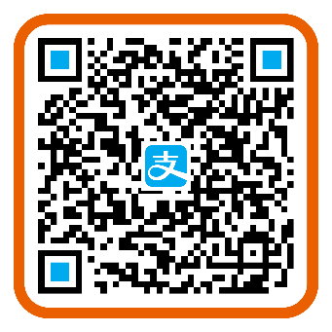

- 请提前将此页电子版发送至邮箱（huangping1@changan.com.cn）中，所有发票将在会议结束后的20个工作日陆续快递（顺丰）寄出。

